МАРТ
2024
Информационно - познавательная газета о питании детей дошкольного возраста.

островок здоровья

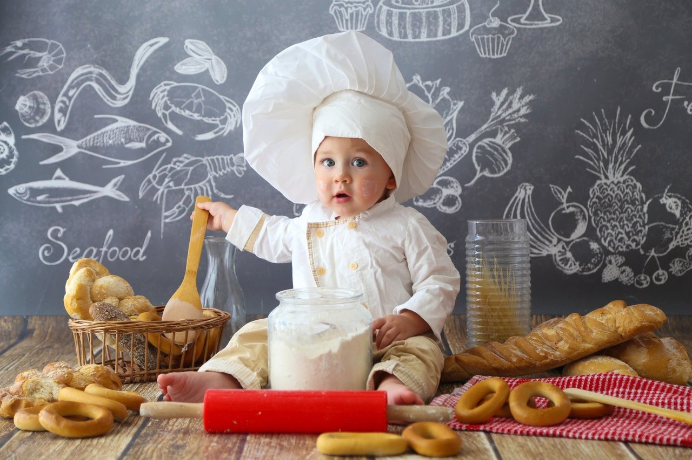

МЕЖДУНАРОДНЫЙ ДЕНЬ БЕЗ МЯСА  Международный день без мяса отмечается ежегодно 20 марта. В 2024 году дату справляют в России, Беларуси и других странах.  Этот праздник впервые отметили в 1985 году.  В этот день торговые учреждения, заведения питания не отпускают мясо. Участники общественных фондов, благотворительных учреждений, защитники животных проводят флешмобы и акции. Они распространяют идеи вегетарианства, гуманного отношения к животным, защиты экологии.  Организуются конференции, лекции, семинары, тренинги. Выдвигаются идеи по совершенствованию природоохранного законодательства. Звучат доклады об актуальных проблемах питания людей и методах их ликвидации. Люди обмениваются опытом вегетарианских практик. Мастера кулинарии делятся рецептами гастрономических блюд. Распространяются идеи отказа от мясных продуктов. Устраиваются мероприятия в кругу диетологов.  В ряде стран праздник приобрел государственную поддержку.  В России праздник впервые отметили в 2012 году. В Санкт-Петербурге активисты вручали прохожим фрукты и листовки о пользе растительного питания. | Читайте в номере:  Рубрика: «Поздравляем!»  Рубрика: «Советы Доктора Айболита»  Рубрика: «Очень вкусно!»  Рубрика: «По секрету всему свету»  Рубрика: «Чем занять ребенка на кухне?»  Рубрика: «Почитай-ка»  Рубрика: «Вместе с детьми»  Рубрика: «Детская страничка»

РУБРИКА «СОВЕТЫ ДОКТОРА АЙБОЛИТА»

Питание детей в весенний период
В весеннее время резко снижается количество витаминов в пищевых продуктах. Молоко и молочные продукты должны правильно и ежедневно входить в рацион питания ребёнка.
Весной дети должны обязательно получать капусту свежую и квашеную, свёклу, лук, морковь, лимоны. Эти овощи и фрукты лучше давать в виде салатов.
Весной под действием ультрафиолетовых лучей в организме ребёнка вырабатывается витамин «Д». Значит, ребёнок должен больше гулять на свежем воздухе. Витамин «С» весной вводится в организм ребёнка при добавлении аскорбиновой кислоты в кисели и компоты. Помните, что полноценное питание поможет вырастить ребёнка здоровым.
Хорошим примером для детей является питание взрослых. Если окружающие едят с удовольствием фрукты и овощи, каши и мясо, печень, творог, то ребенок этот образ питания воспринимает как норму.
Правильный подбор продуктов – условие необходимое, но еще недостаточное для рационального питания дошкольников. Необходимо стремиться к тому, чтобы готовые блюда были красивыми, вкусными, ароматными и готовились с учетом индивидуальных вкусов детей.
Другим условием является строгий режим питания, который должен предусматривать не менее 4 приемов пищи: завтрак, обед, полдник, ужин, причем три из них обязательно должны включать горячее блюдо. Если интервал между приемами пищи слишком велик (больше 4 часов), у ребенка снижаются работоспособность, память. Чрезмерно же частый прием пищи снижает аппетит и тем самым ухудшает усвояемость пищевых веществ.
Организация питания детей в дошкольном учреждении должна сочетаться с правильным питанием ребенка в семье. Для этого необходима четкая преемственность между ними. Нужно стремиться к тому, чтобы питание вне детского сада дополняло рацион, получаемый в организованном коллективе. С этой целью в детском саду ежедневно вывешивается меню. В выходные и праздничные дни рацион питания ребенка по набору продуктов и пищевой ценности лучше максимально приближать к рациону, получаемому им в дошкольном образовательном учреждении. Примерное меню на зимне-весенний период времени размещено на сайте нашего детского сада на странице «Организация питания дошкольников».

РУБРИКА «ОЧЕНЬ ВКУСНО!»
(из десятидневного меню детского сада)

Технологическая карта № 22
Наименование изделия: Салат из свежих огурцов
Номер рецептуры 13
Наименование сборника рецептур: Сборник рецептур блюд и кулинарных изделий для питания детей дошкольных образовательных учреждений / под ред. М.П. Могильного и Т.В. Тутельяна. – М.: ДеЛи принт, 2011-584с.

Наименование продуктов и полуфабрикатов | Масса, г |  | Масса, г
Наименование продуктов и полуфабрикатов | брутто | нетто | брутто | нетто
Огурцы свежие | 48 | 38 | 71 | 57
Масло растительное | 3 | 3 | 4 | 4
Выход |  | 40 |  | 60

Химический состав данного блюда на 40 г.
Пищевые вещества (г) |  |  |  | Энерге-  тическая ценность (ккал) | Витамины (мг) |  |  | Минеральные вещества (мг)
Б | в т.ч. животные | Ж | У | Энерге-  тическая ценность (ккал) | C | B1 | В2 | Ca | Fe
0,30 |  | 2,44 | 0,95 | 26,92 | 3,8 | 0,01 | 0,02 | 8,74 | 0,228
Химический состав данного блюда на 60 г.

0,45 |  | 3,65 | 1,42 | 40,38 | 5,7 | 0,017 | 0,023 | 13,11 | 0,34

Технология приготовления
Свежие огурцы очищают от кожицы, нарезают кружочками, ломтиками или мелко шинкуют.
Огурцы нарезают не ране чем за 30-40 минут до отпуска.
При отпуске заправляют солью и растительным маслом.
Требования к качеству
Внешний вид: нарезанные огурцы уложены горкой, заправлены растительным маслом
Консистенция: хрустящая
Цвет: соответствует сорту огурцов
Вкус: свойственный свежим огурцам, в меру соленый
Запах: огурцов и растительного масла.

РУБРИКА «ПО СЕКРЕТУ ВСЕМУ СВЕТУ»

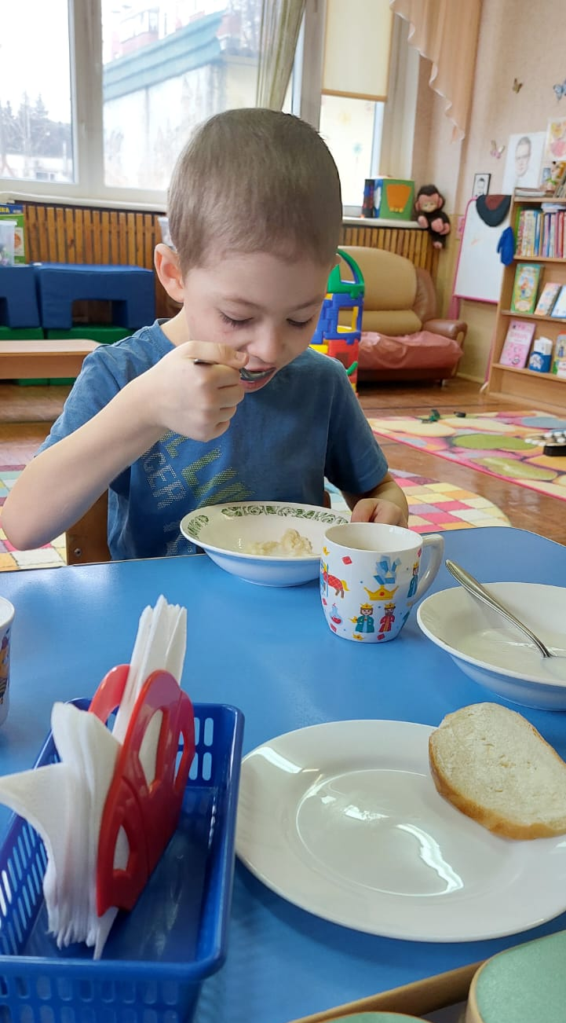
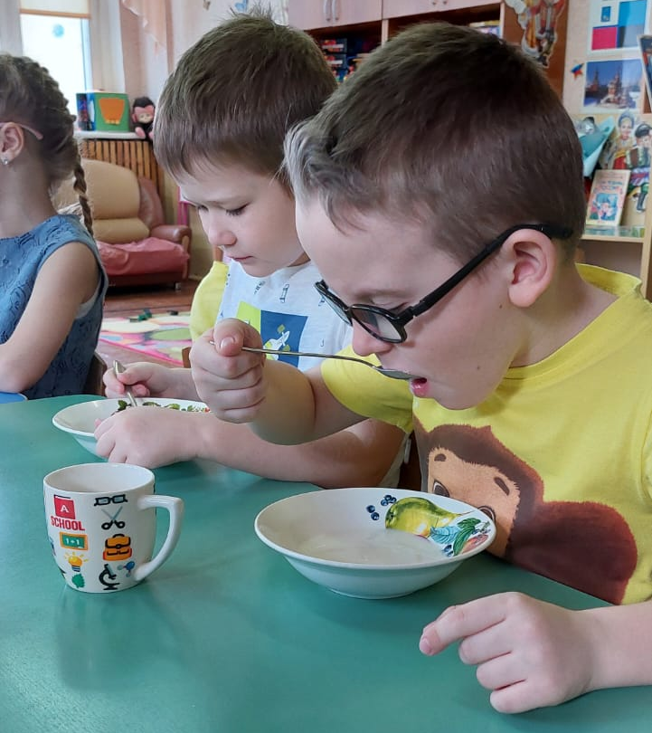
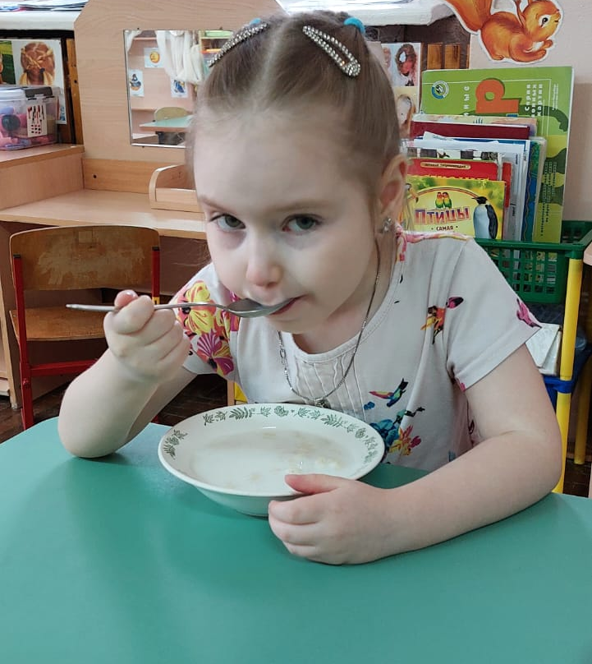

РУБРИКА «ЧЕМ ЗАНЯТЬ РЕБЕНКА НА КУХНЕ?»

«Танцующий изюм»
Что произойдёт, если ты пригласишь на танец… изюм?
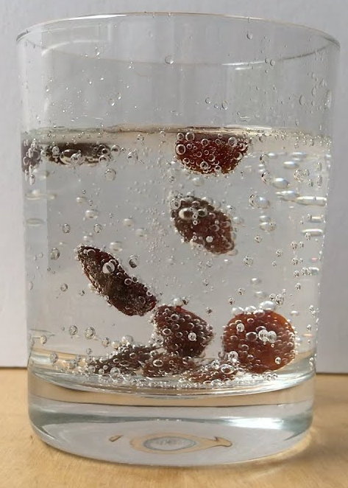
Что необходимо:
- высокий прозрачный стакан,
- 6−7 изюмин,
- бесцветная газированная вода.
Порядок выполнения эксперимента
В стакан налей напиток. Обрати внимание на то, что пузырьки со дна стакана поднимаются на поверхность.
Опусти изюм в стакан. Изюминки плавают или тонут? В течение нескольких минут понаблюдай за тем, что происходит в стакане.
Что происходит?
Спустя некоторое время на твоих глазах изюминки начинают плавно подниматься и опускаться, создавая иллюзию танца в воде.
Почему так происходит?
Плотность изюма больше плотности воды, поэтому сначала он опускается на дно. Любая газированная вода высвобождает пузырьки углекислого газа. Когда эти пузырьки прикрепляются к неровной поверхности изюма и таких пузырьков становится достаточно, чтобы поднять ягоды на поверхность, изюм всплывает. Как только он достигает поверхности воды, пузырьки газа лопаются и растворяются в воздухе. Изюминки теряют свою плавучесть и снова опускаются на дно стакана. Этот процесс повторяется до тех пор, пока в напитке остаётся углекислый газ.

Сказка о полезных овощах
Как-то летом гостил Серёжа у бабушки в деревне. Хорошо в дерене — солнышко, речка, чистый воздух. На улице можно играть с ребятами с утра и до самой темноты! Только вот часто Серёжа с бабушкой ссорился. А всё почему? Бабушка для внука готовила вкусные обеды из фруктов и овощей, а мальчик их есть не хотел. «Это я не люблю. Это я не буду. Вот это красненькое я не ем! Вон-то зелёненькое убери!» — вот что слышала бабушка каждый раз, когда уговаривала мальчика сесть за стол. Бабушка расстраивалась, да и самому Серёже было неприятно её обижать, но вот ничего поделать с собой он не мог.
Одним утром, перед завтраком, вышел мальчик во двор, с солнышком поздороваться. Вдруг услышал Серёжа со стороны бабушкиных грядок с овощами чьи-то голоса. Огляделся он, нет никого. Подошёл поближе к грядкам и рот разинул от удивления. Это разговаривали друг с другом овощи на грядках. Да не просто разговаривали, а спорили.

— Я самый главный! – заявлял картофель. – Я лучше всех овощей насыщаю, даю силы на целый день!
— Нет, я самая главная! – не соглашалась оранжевая морковка. – Знаете, сколько во мне витамина – бета-каротина? Он очень для глаз полезен. Кто будет его много кушать, тот до самой старости будет видеть хорошо.
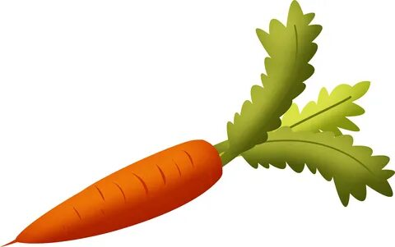
Слушает Серёжа морковку, а сам головой кивает. Вот оказывается, почему бабушка так хорошо видит, и не надевает очки даже когда шьёт или вяжет. Она, наверно, морковку любит.
— Не только ты, подружка, богата бета-каротином, — ответила тыква.
– И во мне его много. Как и других полезных витаминов! Я помогаю человеку бороться с осенними болезнями, когда на улице сыро и ветер. Во мне и витамин С есть!
РУБРИКА «ПОЧИТАЙ-КА»


— О, если зашла речь о витамине С, то это вы ко мне обращайтесь! – рассмеялся мясистый сладкий красный перец. – Во мне его о-го-го сколько! Больше чем в лимонах и апельсинах! При простудах помогает, организм укрепляет.
— А я вообще один из самых полезных овощей! – улыбнулась кудрявая капуста брокколи, поправляя свои зелёные листочки.
– И чего во мне только нет! Хоть вари меня, хоть сыро кушай – сплошные витамины! А вкус! Знаете, какой из меня супчик получается?
— Ну-ну, друзья, не горячитесь, — сказал басом лук. – Разве вы не слышали поговорку «Лук от семи недуг»? Это про меня. Значит, что я от многих болезней человека могу вылечить. Да и вообще меня во все блюда добавляют. Без меня они не такие вкусные.
Тут вдруг овощи заметили, что за ними наблюдают и разом затихли, как будто только что не спорили друг с другом.
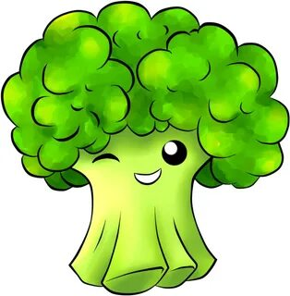
— Вот чудеса! – прошептал Серёжа, и тут бабушка позвала его завтракать.
Мальчик понял, что ужасно проголодался и побежал мыть руки. По пути он вспоминал, что сегодня приготовила бабушка на завтрак. А когда вспомнил, что она говорила про тыквенную кашу, обрадовался. Теперь-то он всегда будет кушать бабушкины супчики, кашки и салатики и станет сильным, ловким и здоровым.
А вы, ребята, кушаете полезные овощи и фрукты?

РУБРИКА «ВМЕСТЕ С ДЕТЬМИ»

МАСТЕР-КЛАСС ПО ИЗГОТОВЛЕНИЮ СУВЕНИРОВ ИЗ ПАПЬЕ-МАШЕ
«ФРУКТЫ»
Для работы понадобятся следующие материалы и инструменты:
Бумага газетная; белая бумага; салфетка трёхслойная с рисунком; ножницы;
шпаклёвка латексная; краска акриловая белая; кисть для краски; кисть для клея; небольшой шпатель; лак бесцветный (по желанию); фен.

1.Из газетной или оберточной бумаги сделать заготовку для яблока и груши. | 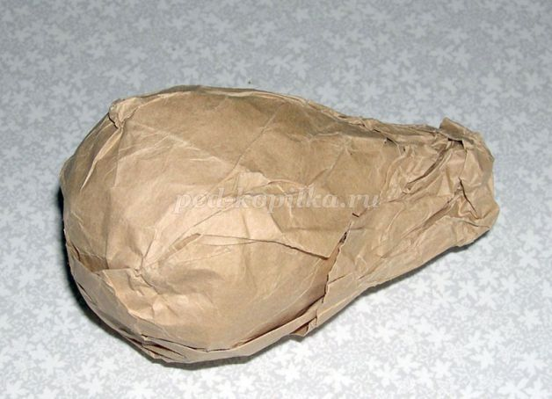
2.Оклеиваем заготовки 5-7 слоями бумаги. Чередуем слои из белой бумаги и слои из цветных проспектов. Заканчиваем белой бумагой. Клеим на жидкий ПВА. Если бумага плотная, то предварительно нужно её замочить. Кусочки бумаги должны быть достаточно мелкими, чтобы не образовывать складок на поверхности фруктов. | 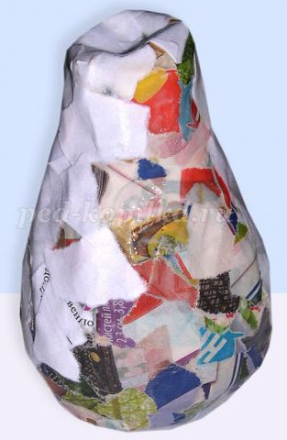
3.Даём заготовкам из папье-маше высохнуть. Это займет от 1 до 3 дней. Сушить под феном или на батарее не стоит, поделки могут деформироваться. Затем вклеиваем веточку, шпаклюем и снова сушим. | 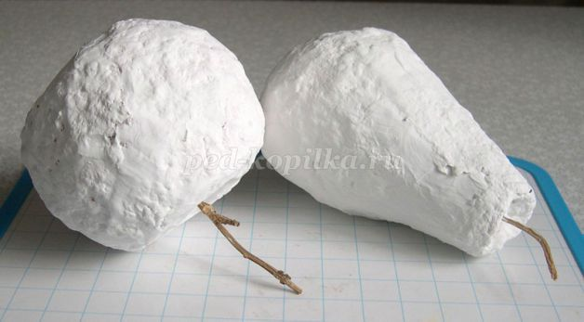
4.Для создания эффекта кракелюр (трещинок) воспользуемся яичной скорлупой. Для этого сырую яичную скорлупу нужно освободить от пленок, промыть и хорошо высушить. Небольшой участок яблока покрываем клеем ПВА (лучше использовать строительный) и накладываем кусочек скорлупы, прижимаем пинцетом, чтобы скорлупа треснула, раздвигаем немного кусочки. Так постепенно оклеиваем всю заготовку. Даем высохнуть в течение 1-2 часов. | 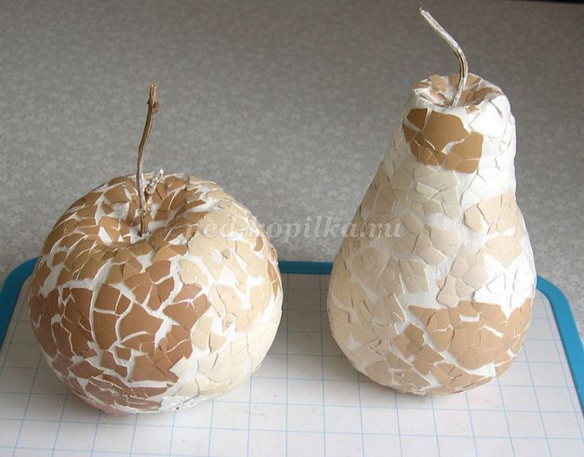
6.Далее покрываем заготовки белой акриловой краской и даем хорошо высохнуть. | 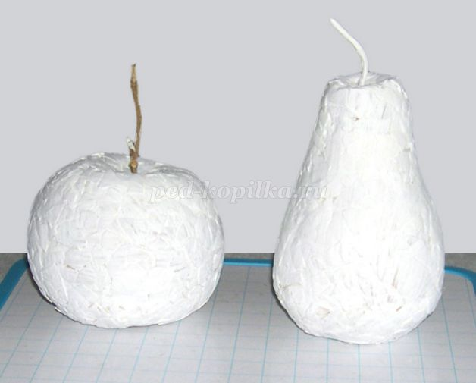
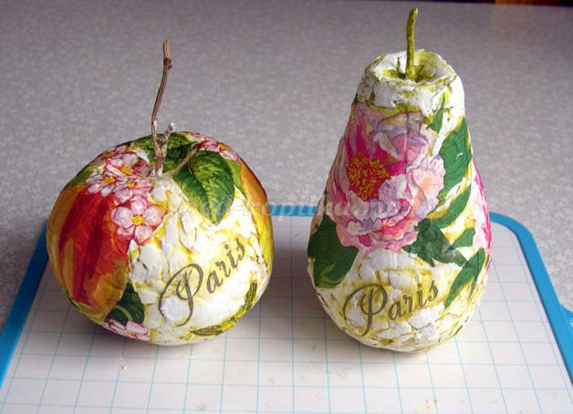  7.Остался самый приятный момент - декорирование с помощью салфеток. Такой приём называется декупаж. Отделяем от трехслойной салфетки верхний слой с рисунком. Прикладываем к яблоку и определяем, какой фрагмент подойдет по размеру и композиции. Ножницами вырезаем фрагмент как можно аккуратнее. На сухую поверхность яблока накладываем фрагмент и на середину выдавливаем из тюбика клей ПВА. Кисточкой (а взрослые могут просто пальцем) аккуратно промазываем фрагмент салфетки от центра к краям. Так шаг за шагом наклеиваем все необходимые фрагменты.  При желании можно всё покрыть бесцветным лаком. | 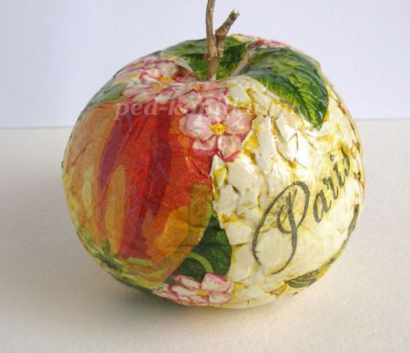

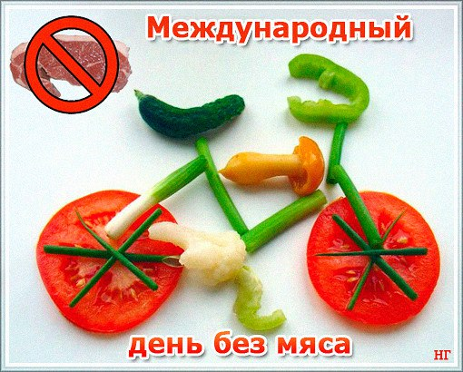

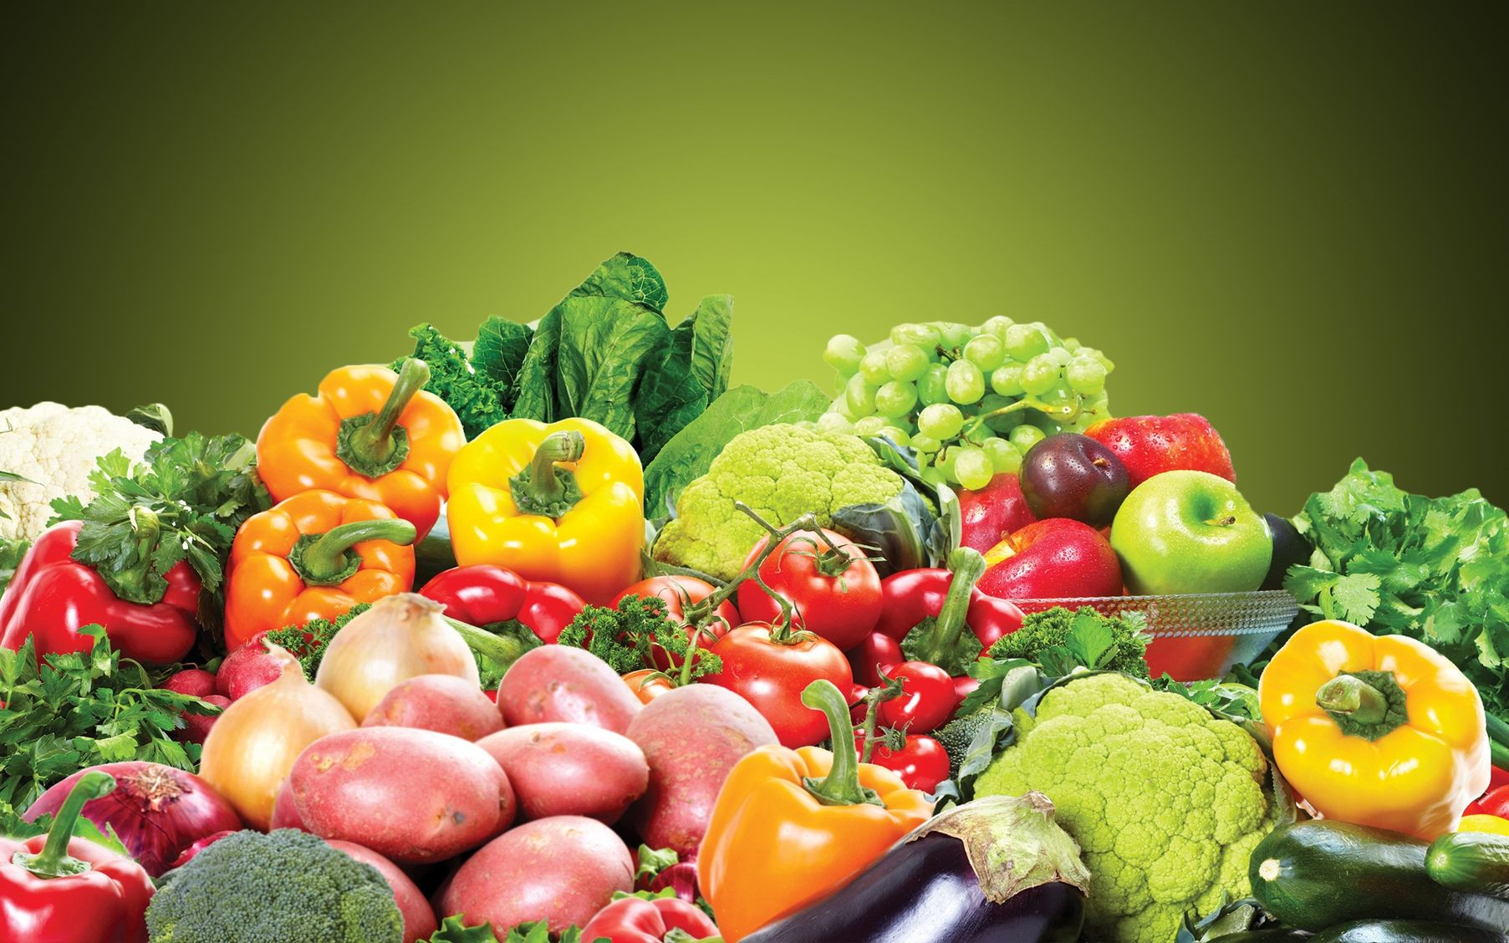

(представленные фото взяты с разных
сайтов сети интернет)

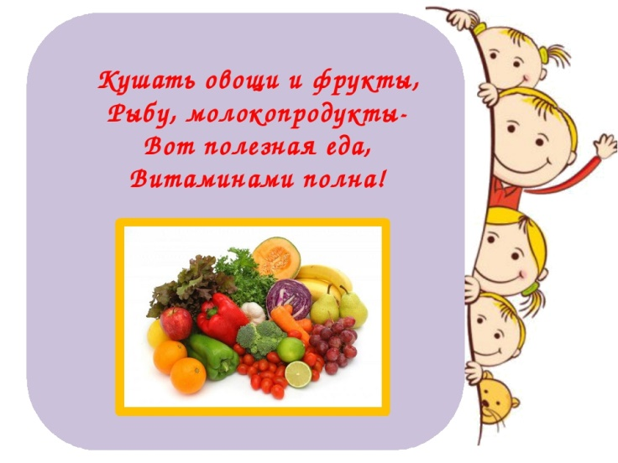
Написать в редакцию Вы можете по Е-mail:
https://sadovaya.72@mail.ru
Главный редактор: Усевич И.М.
старший воспитатель
Редактор и составитель: Молчанова Т.В. инструктор ФК
Сайт детского сада:
https://dsalenushka.yak-uo.ru
Сайт Телеграмм:
https://t.me/yakalenushka

